Firma Depro rückt ins Frankenland vor
Konzertveranstalter unterstützt Oldtimerrallye an Pfingsten und
veranstaltet die ersten Bad Kissinger Festspiele im August 2020

Die Depro Dienstleistungen GmbH aus Gemünden ist in diesem Jahr nicht nur ein Partner und Sponsor der Franken Classic, sondern auch der neue Namensgeber. In diesem Jahr fahren die Oldtimer zum ersten Mal unter dem Namen „Franken Classic powered by Depro“. Geschäftsführer und Oldtimerfan Michael Deuker steht mit seinem Mercedes 300 SL Flügeltürer auch selbst wieder in den Startlöchern. Sonst bleibt bei der beliebten Oldtimerrallye in Unterfranken alles beim Alten: Der Termin bleibt an Pfingsten, Start und Ziel ist in Bad Kissingen.

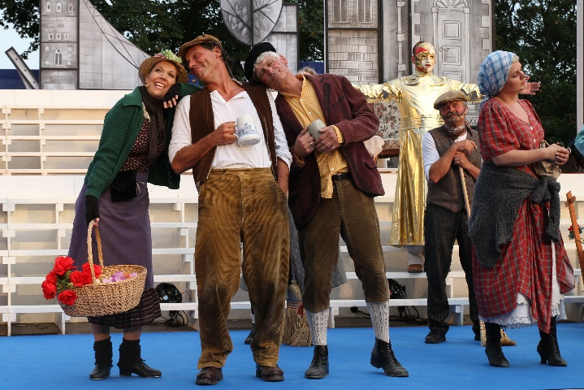
Als inhabergeführtes Familienunternehmen ist die Depro Dienstleistungen GmbH seit mehr als 35 Jahren als Dienstleister im Event- und Konzertbereich tätig. Als zuverlässiger Partner realisiert Depro Tourneen und Konzerte, von der technischen Planung, über die Vermietung des Equipments, bis hin zu Ticketing und Trucking – alles unkompliziert und effizient aus einer Hand.

„My Fair Lady“ in Bad Kissingen

Das möchte Geschäftsführer Michael Deuker mit seinem Team nun auch in Bad Kissingen mit den ersten Bad Kissinger Festspielen im August 2020 im wunderschönen Innenhof des Luitpoldbades unter Beweis stellen. Den Standort hat Deuker schon länger für eine Großveranstaltung ins Auge gefasst und bringt nun das erfolgreiche Musical „My Fair Lady“ auf die Bühne. Die Vorbereitungen laufen bereits auf Hochtouren und bald starten die ersten Proben.

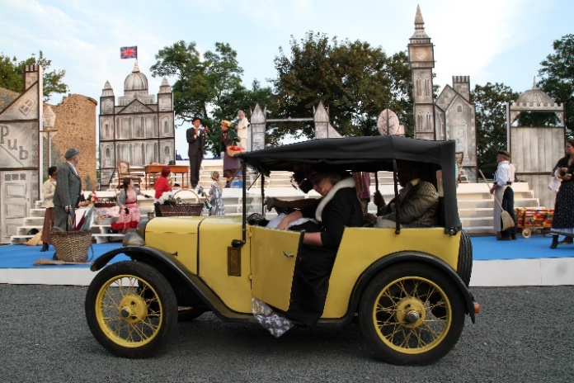
„My Fair Lady“, eines der schönsten und erfolgreichsten Musicals, nach der Romanze „Pygmalion“ von George Bernard Shaw wird im August 2020 als Longstand-Produktion auf der Freilichtbühne im Luitpoldbad in Bad Kissingen aufgeführt. Die Premiere der Bad Kissinger Festspiele findet am Mittwoch, 5. August 2020, statt. An mehreren Spieltagen in der Woche können sich Gäste und Einwohner die Geschichte des Blumenmädchens Eliza Doolittle ansehen.

Inszeniert durch den langjährigen Intendanten des hessischen Landestheaters, Peter Radestock, umgesetzt durch eine professionelle und renommierte Besetzung, eingebettet in ein anspruchsvolles Bühnenbild und mit einer faszinierenden Requisite, wird ein unvergessliches Erlebnis geboten.
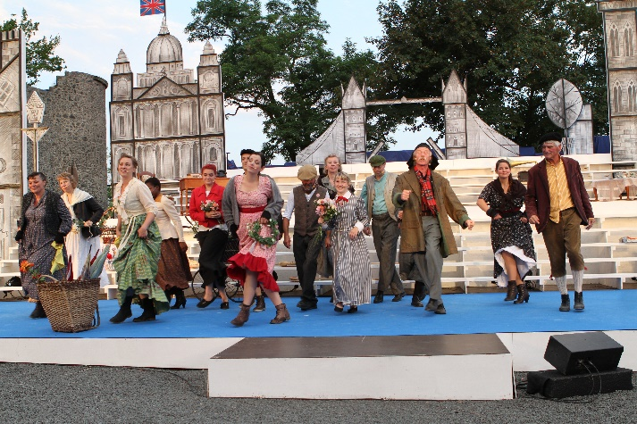
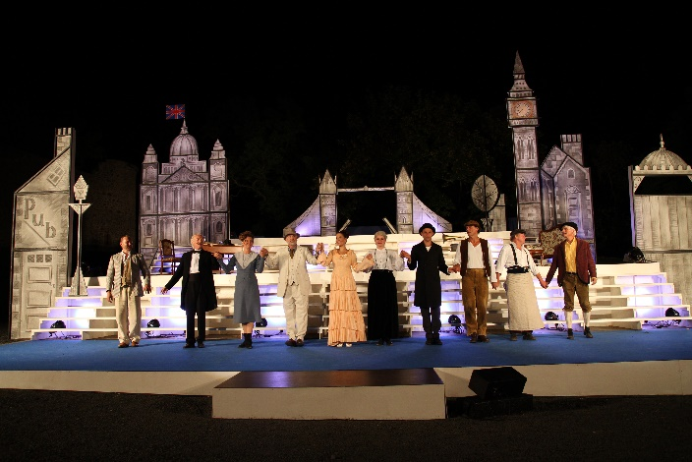

Freuen Sie sich schon jetzt auf ein einzigartiges Musical-Erlebnis, und sichern Sie sich rechtzeitig Ihre Tickets!

Karten gibt es an der Tickethotline unter der Nummer 0 64 53 – 91 24 70 und auf
www.depro-konzerte.de

Depro Dienstleistungen GmbH
Presseabteilung
Carolin Acker
Raingärten 12
35285 Gemünden
Tel.: 0 64 53 – 91 24 944
Tel.: 0160 – 97 83 31 07
Fax: 0 64 53 – 91 24 91
E-Mail: presse@depro-mail.de
www.depro-konzerte.de

